教務處
1.【週三研習】
(1)12/25客家桃花源勝訪3.0
(2)01/08學生評量週教師教學提升策略研修
2.【教務重要訊息】
(1)12/25(三)感謝四年級導師群的積極，預備練習英語歌唱走位及測試音響
(2)12/27(五)國際教育入校輔導、第七節一月份行政會議（會議室）
(3)【課程評鑑成果】
12/25(三)今日發下113學年度第一學期校訂課程課程評鑑資料，請任教同仁互簽後於1/10(五）下班前繳回至教務處，感謝
教學組：
1.本週12/25(三)母語日活動為早自修撥放「【台語聽有無】耶誕節相關台語按怎講」，再麻煩各班導師當天早自修時上https://sites.google.com/kses.tn.edu.tw/nativeday利用教室視聽設備撥放給學生瀏覽(屆時大群組會同步更新連結)，參加團隊無法收看的學生可回家利用網址連結瀏覽觀看。
課研組：
1.【議題】依照課程計畫C3-2崑山國小法定教育議題課程實施時間檢核表
https://reurl.cc/ZyAdDl
第18週崑山活力GO議題課程，主題為【兒童權利公約】
相關教材已放在【功能選單】-【重大議題上傳】之「02_人權教育」資料夾供教師上課使用。
https://drive.google.com/drive/folders/1JsahKBS9DMr5_SO565uTufFPAfx5OOT2?usp=drive_link
※教材若是網頁連結，請老師點右鍵，下載到桌面即可連結。
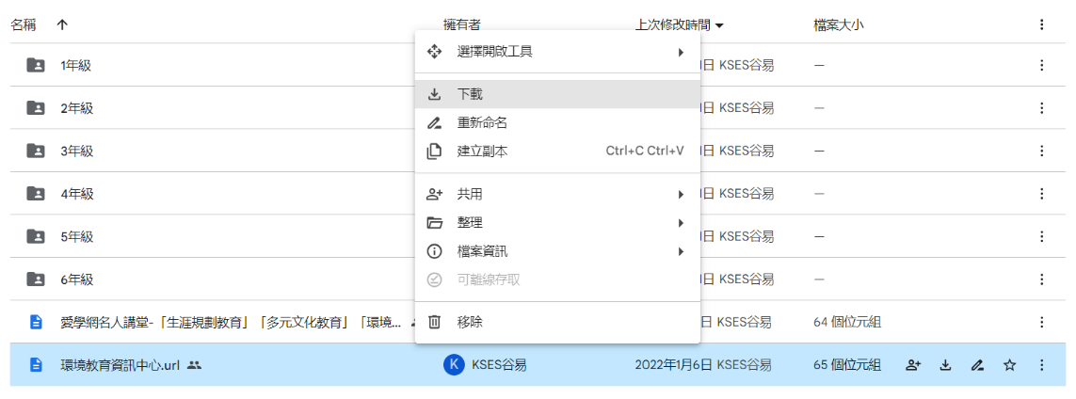
2.【學習扶助】https://exam.tcte.edu.tw/tbt_html/index.php?mod=index
(1)登入系統確認資料：請老師協助確認學習扶助科技化評量系統［學校代碼114776］的學生資料是否有誤，如有誤登或班級學生已鑑定通過，或獲得特教資源需結案者，請與課研組聯繫。局裡會定期查驗老師們使用次數，煩請任教國英數的教師及學習扶助授課教師多多利用
(2)測驗結果報告：了解學生5月份作答情況，並協助加強指導
＊若老師一直無法登入，或登入後未顯示左邊功能列，即可能是密碼太久未更換的原因，可重設密碼或洽713課研組。
★預計1月份發下【寒假學習扶助班級下學期學習扶助調查表】
3.【因材網使用及均一匯入科技化評量說明】
學習扶助研習內容以及因材網相關登入說明，已放置在檔案下載區，請老師可自行參閱。
https://reurl.cc/A2xMz8
4.12-1月活動行事曆：
日期 | 活動內容 | 對象 | 地點
12/25(三)  9:30-10:10 | 四年級聖誕英語歌唱比賽彩排 | 四年級全體學生  當天有空的班級可自行帶至成德館進行音樂及舞蹈彩排 | 成德館二樓
12/12(四)  ~12/27(五) | 歡樂聖誕英語闖關遊戲 | 全校學生 | 各處室抄寫句子，念給導師或英語教師認證後，投至輔導室進行抽獎。
12/27(五)  14:00-15:30 | 國際教育委員到校訪視 | 國際教育授課教師 | 一樓簡報室
114/1/3(五)  8:40-9:20 | 四年級聖誕英語歌唱比賽 | 四年級全體學生 | 成德館二樓
114/1/17(五)  2-4節 | 國際教育－越南文化體驗 | 五年級全體學生  每節課以三個班為限。 | 視聽教室
5.國際教育──越南文化體驗課程
配合校訂課程國際教育【認識新住民－越南】單元，邀請到越南老師協助讓五年級學生進行越南文化體驗，時間定在1/17禮拜五第2節到第4節課，每節課以三個班級為限。
敬請五年級導師協助填寫表單，調查班級可參與活動的時間及出席人數，以利課研組預先安排，謝謝！
https://forms.gle/uwSKDT2w8wP7mhbt5
學務處：
1.12/24星期二早上辦理歡樂聖誕活動，請各班7：50預備至操場集合，8：00準時開始，活動流程會放在大群，感謝大家的配合！
2.班級經營著重正向管教，請遵循學校訂定輔導與管教學生辦法注意事項，勿涉及不當管教或違法處法，若需學務處協助，請務必先告知行政同仁。
學生活動組：
1.本校弦樂團受邀台南400許石聖誕音樂會演出，時間：12月21日(六)上午10:30，地點：許石音樂圖書館 黑盒子劇場。誠摯邀請大家前往觀賞。
2.本校打擊樂團受邀奇美博物館聖誕音樂會演出，時間：12月22日(日)下午4:00，地點：奇美博物館。誠摯邀請大家前往觀賞。
3. 12/25-12/27六年級戶外教育，11/25早上6:30集合，11/27下午6:00回校。請配合前庭勿停放車輛。
生教組:
1.113-1第18週(12/23-12/27) 總導護: 靖雅，導護: 佳蓉、雅慧、錦鎮、文昭、晉廷。
導護生5-3。導護一、二早上請主動支援請假志工。導護三、四、五請於開會時評分並維持全校秩序（如表現很好請把具體事實紀要寫下），另外於放學時請提早到校門口，勿讓小朋友提前在隊伍抵達前出校門。
113-1第19週(12/30-1/3) 總導護: 育豪，導護: 國鼎、繡霞、弘毅、淑玲、宇歡。
導護生5-4。
2.113-1第17週(12/16-12/20)整潔、秩序獎勵班級
整潔：108，203，210，309，404，407，504，505，608
秩序：110，206，208，302，408，501，502，609
衛生組：
1.學生健檢日期於12/30(一)、12/31(二)，麻煩提醒學生靠近成德館請留意音量，勿在周邊嬉戲，感謝。
2.目前健康中心未有乾淨的制服及運動服能夠更換，若學生有需求懇請聯絡家長協助，謝謝。
3.健康中心提供酒精僅供應電腦教室擦拭鍵盤使用，其餘擦拭需求，請向護理師領取漂白水，謝謝。
午餐辦公室:
1.週ㄧ有保久乳，每生3瓶。週二因應六年級畢業旅行，週二下午會供應六年級鮮乳，請六年級聽候廣播再到午餐辦公室領取。其餘的鮮奶，週三上午會供應。
總務處：
1.12/21(六)預計進行高壓電設備處理，將於下午2:00-下午5:00停電，請電器設備保管人留意、並及早因應。
2.職業安全相關訊息：(1)於本校LINE群組公告臺南市立崑山國小禁止職場暴力及跟蹤騷擾之書面聲明(2)於第一棟A1及A2樓梯口公告危險區域警示，請同仁及孩子於此樓梯口行走要小心慢行，避免摔倒受傷。
3.家委會晚上12/25(三)下午5：30到六福村金鳳樓餐廳關心六年級學生畢旅及用餐情形，順便送上點心，預計下午1：30到學校集合共乘出發。
4.204班高舒郁老師弄璋之喜『彌月禮』，預計12/24(二)送至本校，有參與互助金同仁屆時等候通知，勞請至總務處領取，感謝配合。
5.205余蕙如老師傷病住院五天，依互助辦法每人送慰問金300元，於114年1月扣薪。
輔導室：
輔導組：
1.12/25(三)8：00的小太陽活動，為本學期最後一次，下學期於3/5開始，感謝老師們這學期的協助。
2.12/31升旗後，將進行本學期最後一次的榮譽狀頒獎，請學生在12/25(三)放學前將集滿50格的好兒童卡投入輔導室兌獎箱。之後再投入的好兒童卡，會到下學期再頒獎。另外本月份只有1位學生申請榮譽之星，如果本週三前申請的未滿3位，將在下學期再進行拍照頒獎。
3.請高年級有收到「校園生活問卷班級一級輔導知會單」的導師，請在12/31(二)前完成關懷與回覆，並於當日下班前將公文袋交回輔導組。
4.教育局來文請各校加強宣導預防非預期懷孕相關事項，若接獲疑似懷孕之學生個案，應依教育部「學生懷孕受教權維護及輔導協助要點」妥善提供協助與輔導。「未成年懷孕服務資源一覽表」已放置於校網輔導室檔案下載區，需要時提供參考運用。
特教組:
1.12/27(五)行政會議結束後召開特推會，敬請特推會委員(校長、四處室主任、幼兒園主任、晉廷老師、佳慧老師、靖雅老師、美莉老師、建廷老師、青樺老師)撥冗與會。
2.本校特教研習講師李政儒老師擔任本學期特殊教育學生情緒及行為問題專業支援團隊(情支團隊)諮詢老師，歡迎各位老師多加利用此服務。
113學年度第1學期情支團隊電話諮詢時間
民治特教中心 | 新興特教中心
時間:每週二下午1時30分至4時  聯絡電話:06-6337740  聯絡人:李老師 | 時間:每週二下午1時30分至4時  聯絡電話:06-2657207  聯絡人:施老師、陳老師
幼兒園：
1.12/24(二)幼兒園12月園務會議。
2.12/26(四)10：00-11：00幼兒園聖誕節暨期末同樂會，會使用光電籃球場(近側門側)，請老師們協助告知孩子暫停使用，謝謝。
人事室：
- 教育局預定於2月進行114年8月1日生效之退休案書面審查，請已申請114年8月1日退休列冊有案之教師，如有意願放棄114年8月1日退休，於114年12月27日(週五)前洽人事室填寫變更申請表；另維持114年8月1日退休者，請於明年1月3日(週五)前備妥相關退休證件送人事室，俾利進行初審、通知補件、掃描及報局等作業。

